* Mã sản phẩm: TLC-RT-10W
* Tên sản phẩm: đèn led rọi ray 2 lớp 10W thân trắng
* Hãng sản xuất: TLC Lighting Việt Nam
* Công suất: 10W
* Kích thước: ∅65×105
* Quang thông: 800 lm
* Màu: Trắng/vàng
* Điện áp: AC 85-265
* Sử dụng **chip Led COB Epistar** danh tiếng thế giới.
* Tuổi thọ **40.000 giờ**.
* Tiết kiệm điện lên tới 80% so với các loại bóng đèn truyền thống
* Bảo hành: 24 tháng

[**Đèn led rọi ray**](https://tlclighting.com.vn/) là mặt hàng đang được rất nhiều các shop thời trang, quần áo…sử dụng để chiếu sáng, trang trí. Đây là sản phẩm được thiết kế có tính thẩm mỹ cao, mang đến cho không gian sử dụng vẻ sang trọng và tinh tế.  Hãy cùng [**TLC Lighting**](https://tlclighting.com.vn/) tìm hiểu về Đèn led rọi ray 2 lớp 10W thân trắng nhé!

**Thông số kỹ thuật đèn led rọi ray 2 lớp 10W thân trắng**

* Mã sản phẩm: TLC-RT-10W
* Tên sản phẩm: đèn led rọi ray 2 lớp 10W thân trắng
* Hãng sản xuất: TLC Lighting Việt Nam
* Công suất: 10W
* Kích thước: ∅65×105
* Quang thông: 800 lm
* Màu: Trắng/vàng
* Điện áp: AC 85-265

**Ưu điểm nổi bật của đèn led rọi ray 2 lớp 10W thân trắng TLC Lighting**

* Sử dụng **chip Led COB Epistar** danh tiếng thế giới.
* Tuổi thọ **40.000 giờ**.
* Tiết kiệm điện lên tới 80% so với các loại bóng đèn truyền thống.
* Thân và viền đèn được làm bằng nhôm hợp kim cao cấp đạt tiêu chuẩn châu Âu, bề mặt thân đèn được phủ một lớp sơn tĩnh điện cao cấp chống ăn mòn, chống oxy hóa, bảo hành 24 tháng.
* [Đèn LED rọi ray](https://tlclighting.com.vn/danh-muc/den-led-roi/) 2 lớp sử dụng chip LED COB chất lượng cao, tuổi thọ cao, độ bền cao, hiệu suất phát quang cao.
* Chỉ số hoàn màu lớn hơn 80 nên đem đến một nguồn ánh sáng chân thực, an toàn khi không phát ra các tia cực tím, tia UV, không ảnh hưởng đến môi trường
* Thiết kế tản nhiệt tốt giúp nhiệt độ thân đèn luôn ở mức ổn định, không làm nóng bề mặt đèn và ra môi trường xung quanh, giảm chi phí điện năng cho các thiết bị làm mát.
* Sản phẩm cam kết không chứa thủy ngân và hóa chất độc hại, không phát ra tia tử ngoại, an toàn cho người sử dụng và thân thiện với môi trường.
* Thiết kế sử dụng những khớp linh hoạt nên dễ dàng thay đổi hướng chiếu sáng, vị trí của đèn trên thanh ray và cho nguồn ánh sáng tập trung hơn.
* Bảo hành 24 tháng.

**Ứng dụng của đèn led rọi ray 2 lớp 10W thân trắng**

* Chiếu sáng siêu thị, cửa hàng, nhà hàng, rạp hát …
* Có thể lắp đặt tại những khu vực không có trần giả, hoặc trần giả dạng nan. Đèn cho hiệu quả chiếu rọi với những đối tượng cần chiếu sáng nổi bật.



[Đèn led rọi ray](https://tlclighting.com.vn/) 2 lớp 10W thân trắng chiếu sáng các showroom, cửa hàng.

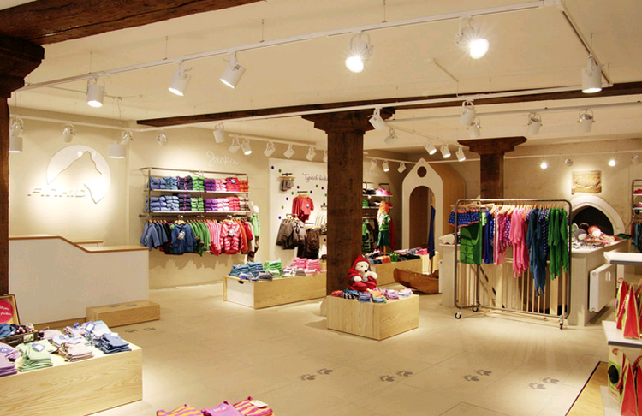

**Cách lắp đặt đèn led rọi ray 2 lớp 10W thân trắng**

1: Gắn thanh ray lên vị trí.

2: Tháo lắp thanh ray và đấu nối dây nguồn vào đầu của thanh ray

3: Đậy lắp thanh ray tại vị trí đầu nguồn

4: Đặt đế chân đèn vào vị trí rãnh thanh ray.

5: Xoay khớp phía trước để cố định đèn với thanh ray

6: Xoay khớp sau đèn rọi để tiếp xúc điện với diện ở thanh ray

Hoàn thiện lắp đặt chỉnh góc chiếu phù hợp.

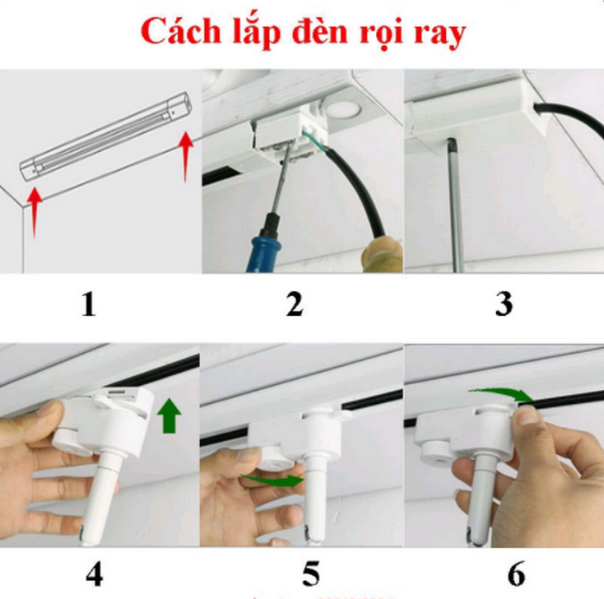

Trên đây là những thông tin mà [TLC Lighting](https://tlclighting.com.vn/den-led-panel-tam-plus-2018/) muốn chia sẻ với quý khách hàng. Nếu quý khách hàng có gì thắc mắc hay muốn được tư vấn lựa chọn sản phẩm đèn led phù hợp với công trình của mình hãy liên hệ với chúng tôi qua số hotline miễn phí: 1800 6192 để được tư vấn và hộ trợ mua hàng tốt nhất nhé!